**江苏省仪征中学2021—2022学年度第二学期高三物理学科导学案**

**仪征中学高三物理考前指导 力学综合**

研制人：汪厚军 审核人：倪富昌

班级： 姓名： 学号： 授课日期：2022.05.19

课程标准：

1．牛顿运动定律与速度分解的综合．

2. 整体隔离思想的综合应用．

**【自主导学】**

1．牛顿运动定律与速度分解．

2．整体隔离法．

**【重点导思】**

考点一　　牛顿运动定律与速度分解的应用

例1. 左侧竖直墙面上固定半径为 $R=0.3m$ 的光滑半圆环，右侧竖直墙面上与圆环的圆心 $O$ 等高处固定一光滑直杆。质量为 $m_{0}=2kg$ 的小球 $a$ 套在半圆环上，质量为 $m_{b}=1kg$ 的滑块 $b$ 套在直杆上。二者之间用长为 $l=0.4m$ 的轻杆通过两铰链连接。现将 $a$ 从圆环的最高处由静止释放，使 $a$ 沿圆环自由下滑，不计一切摩擦， $a$、 $b$ 均视为质点，重力加速度 $g=10m/s^{2}.$ 求

$(1)$ 小球 $a$ 滑到与圆心 $O$ 等高的 $P$ 点时速度的大小 $v$。

$(2)$ 小球 $a$ 从 $P$ 点下滑至杆与圆环相切的 $Q$ 点 $($ 图中未画出 $)$ 时，小球 $a$ 与滑块 $b$ 的速度之比。

$(3)$ 小球 $a$ 从 $P$ 点下滑至杆与圆环相切的 $Q$ 点 $($ 图中未画出 $)$ 的过程中，杆对滑块 $b$ 做的功 $W$。

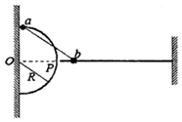

例2．如图所示，足够大的水平光滑圆台中央立着一根光滑的杆，原长为 $L$ 的轻弹簧套在杆上，质量均为 $m$ 的 $A$、 $B$、 $C$ 三个小球用两根轻杆通过光滑饺链连接，轻杆长也为 $L$， $A$ 球套在竖直杆上，现将 $A$ 球测在弹簧上端，当系统处于静止状态时，轻杆与竖直方向夹角 $θ=37°.$ 已知重力加速度为 $g$，弹簧始终在弹性限度内， $sin37°=0.6$， $con37°=0.8$。

$(1)$ 求轻杆对 $B$ 的作用力 $F$ 和弹簧的劲度系数 $k$；

$(2)$ 让 $B$、 $C$ 球以相同的角速度绕竖直杆匀速转动，若转动的角速度为 $ω_{0}($ 未知 $)$ 时， $B$、 $C$ 球刚要脱离圆台，求轻杆与竖直方向夹角 $θ_{0}$ 的余弦和角速度 $ω_{0}$；

$(3)$ 两杆竖直并拢， $A$ 球提升至距圆台 $L$ 高处静止，受到微小扰动， $A$ 球向下运动，同时 $B$、 $C$ 球向两侧相反方向在圆台上沿直线滑动， $A$、 $B$、 $C$ 球始终在同一竖直平面内，观测到 $A$ 球下降的最大距离为 $0.4L.A$ 球运动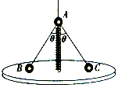到最低点时加速度大小为 $a_{0}$，求此时弹簧的弹性势能 $E_{p}$ 以及 $B$ 球加速度的大小 $a$。

考点二　 力学结合能量的应用

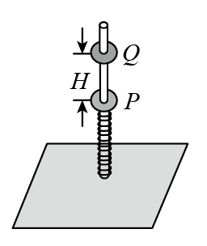例3．如图为某机械装备中的一种智能减震装置，劲度系数为 $k$ 的轻质弹簧套在固定于地面的竖直杆上，弹簧上端与质量为 $m$ 的圆环 $P$ 相连，初始时 $P$ 处于静止状态，且弹簧弹力等于 $P$ 的重力， $P$ 与杆之间涂有一层能调节阻力的智能材料。在 $P$ 上方 $H$ 处将另一质量也为 $m$ 的光滑圆环 $Q$ 由静止释放， $Q$ 接触 $P$ 后发生碰撞 $($ 碰撞时间极短 $)$ 并一起做匀减速运动，下移距离为 $\frac{mg}{k}$ 时速度减为 $0$。忽略空气阻力，重力加速度为 $g$。求：

$(1)Q$ 与 $P$ 发生碰撞瞬间时的共同速度的大小；

$(2)Q$ 下移距离 $d(d<\frac{mg}{k})$ 时，智能材料对 $P$ 阻力的大小；

$(3)Q$ 下移距离 $d(d<\frac{mg}{k})$ 过程中，智能材料对 $P$ 阻力所做的功。

**【随堂导练】**

1. 将物体从地面以某一初速度竖直向上抛出，上升的最大高度为 $H$，运动过程中受到的空气阻力与速度的大小成正比，规定地面为零势面，下列说法中正确的是（        ）

A.上升过程机械能损失大于下落过程机械能损失

B.上升过程机械能损失与下落过程机械能损失相等

C.上升过程中所用时间与下落过程所用时间相等

D.上升过程与下降过程中动能等于重力势能的位置的高度均大于 $\frac{H}{2}$

2．如图所示，一小车置于光滑水平面上，轻质弹簧右端固定，左端栓连物块*b*，小车质量*M*＝3 kg，*AO*部分粗糙且长*L*＝2 m，与物块间动摩擦因数*μ*＝0.3，*OB*部分光滑。另一小物块*a*放在车的最左端，和车一起以*v*0＝4 m/s的速度向右匀速运动，车撞到固定挡板后瞬间速度变为零，但不与挡板粘连。已知车*OB*部分的长度大于弹簧的自然长度，弹簧始终处于弹性限度内。*a*、*b*两物块视为质点且质量均为*m*＝1 kg，碰撞时间极短且不粘连，碰后一起向右运动。(取*g*＝10 m/s2)求：

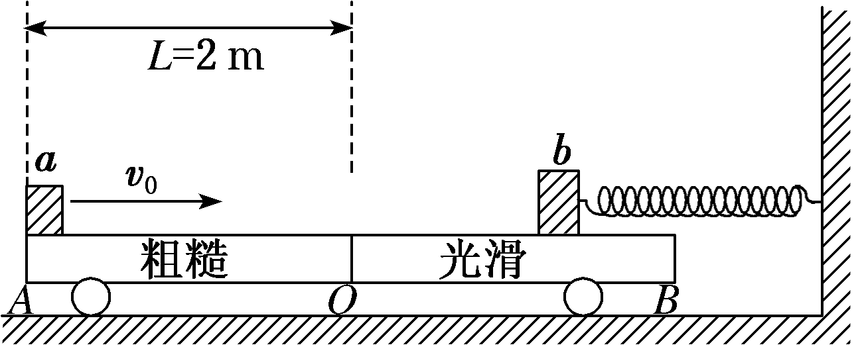(1)物块*a*与*b*碰后的速度大小；

(2)当物块*a*相对小车静止时小车右端*B*到挡板的距离；

(3)当物块*a*相对小车静止时在小车上的位置到*O*点的距离。

**【导思总结】**所有的力学综合必须先受力分析，然后分析运动过程，最后分析能量的转化，掌握力学解题的三把钥匙，熟练进行列式和计算

**【导学感悟】**本节课你学到了什么？

**_________________________________________________________________________________________**

**【导练巩固】**《力学综合专项》